**PROFIL DESA**



DESA CIKONENG

KECAMATAN PASIRJAMBU

KABUPATEN BANDUNG

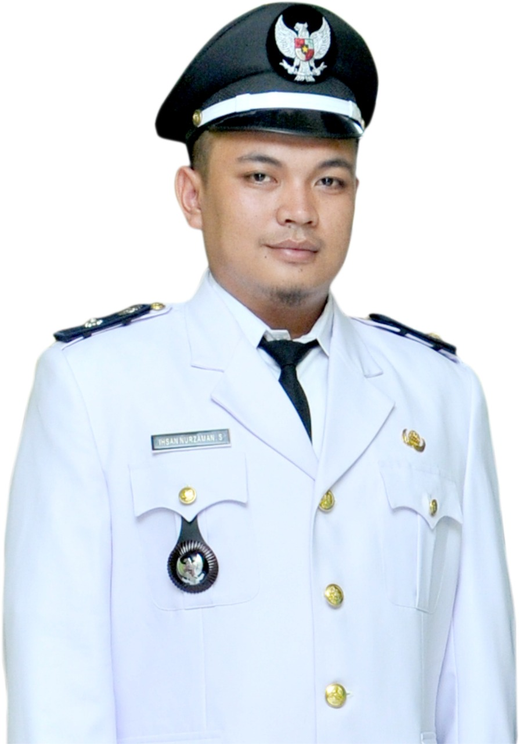

**IHSAN NURZAMAN SULAEMAN**

**KEPALA DESA CIKONENG**

**PERIODE 2019-2025**

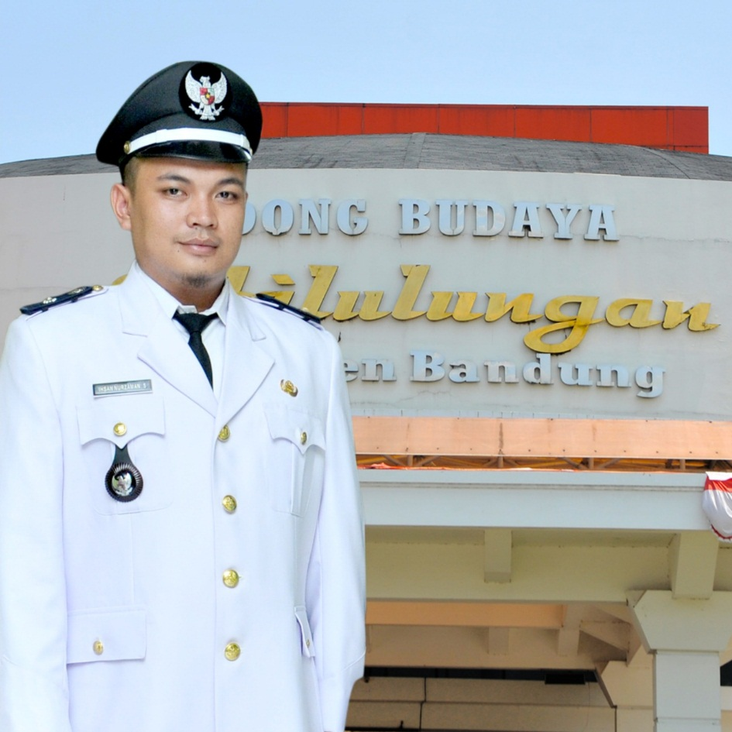

1. **Visi dan Misi**
2. **Visi**

**“Meningkatkan Kesejahteraan Masyarakat Cikoneng”**

1. **Misi**

* Memfasilitasi dan turut menanggulangi kesejahteraan Rakyat
* Membina meningkatkan kualitas kehidupan yang Religius
* Membina dan memfasilitasi pembentukan kelompok pekerjaan
* Mempermudah dan memfasilitasi administrasi kependudukan
* Membenahi infrastruktur pembangunan di tiap RW

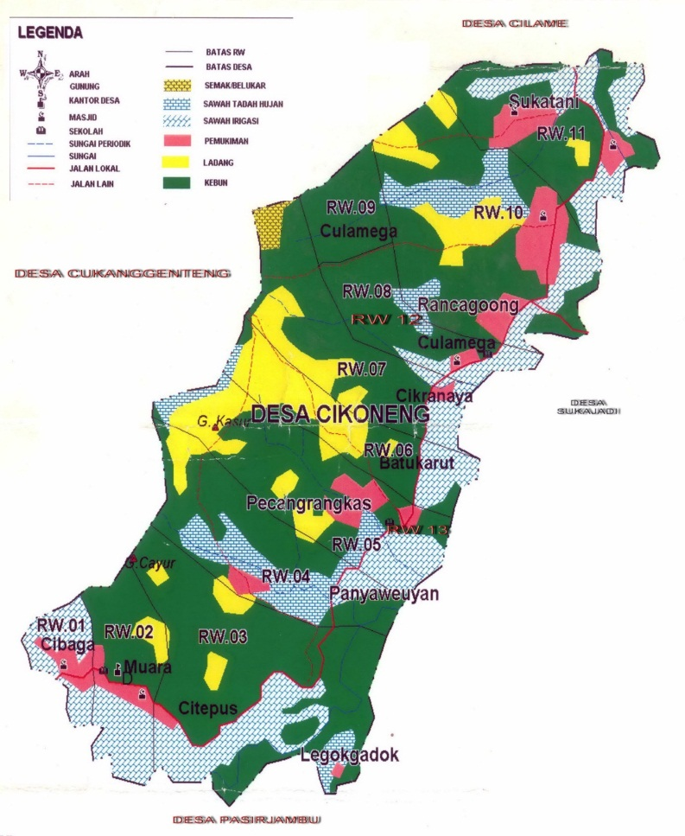**PETA DESA CIKONENG**

**KATA PENGANTAR**

*Assalamu’alaikum Wr. Wb.*

Pemerintahan Desa Cikoneng meruapakan bagian dari Kecamatan Pasirjambu Kabupaten Bandung, yang dibentuk sesuai dengan perundang-undangan, Pemerintahan Desa Cikoneng adalah Pemerintahan yang tujuannya melayani, melindungi dan merealisasikan aspirasi dan keinginan masyarakat yang diajukan kepada Dinas Instansi terkait dalam upaya membangun desanya.

Seiring dengan perubahan paradikma dan era globalisasi serta perkembangan tekhnologi, maka pelayanan publik bukan semata-mata tanggung jawab pemerintah melainkan tanggung jawab dari segenap lapisan masyarakat, baik yang menyangkut pembangunan maupun pelayanan administrasi kepemerintahan.

Untuk itu penyusunan *Profil Desa Cikoneng,* bertujuan untuk mengadopsi, melestarikan serta mengembangkan potensi yang ada di wilayah Cikoneng sesuai norma norma yang ada di wilayah desa Cikoneng, selain itu juga untuk mengembakan suber-sumber sos pol bud hankan ( sosial, politik, Budaya dan pertahanan kemanan) menjadikan Desa yang maju dalam segala bidang tatanan kehidupan.

Demikian kata pengantar penyususnan Propil Desa Cikoneng Kecamatan Pasirjambu Kabupaten Bandung kami sampaikan, dengan segala kerendahan hati dan kekurangan yang jauh dari kata sempurna, kami mohon maaf yang sebesar-besarnya.

*Wassalamu’alaikum,Wr. Wb.*

**BAB I**

**PENDAHULUAN**

1. **Sejarah Desa**

Desa Cikoneng adalah salah satu Desa dari se-10 desa yang ada di Kecamatan Pasirjambu Kabupaten Bandung yang letaknya berada disebelah selatan ibu kota Kabupaten Bandung Provinsi Jawa Barat dengan kondisi alam perbukitan, pegunungan dan persawahan yang sangat sejuk peta Desa Cikoneng memanjang seperti badan kereta api dengan luas wilayah **474,04** Ha.

**.**   Desa Cikoneng terbentuk pada zaman penjajahan belanda dilatar belakangi oleh pejuang pejuang yang lari kepegunungan dan perbukitan yang terpencil untuk mencari tempat persembunyian, dengan seiringnya waktu kemudian mereka membentuk pemerintahan desa. Pemilihan Kepala Desa waktu itu dipilih secara musyawarah dengan ditunjuk oleh tokoh-tokoh yang ada dipemerintahan tersebut.

Desa Cikoneng pertama kali menyelenggarakan pemilu pada tanggal 5 mei 1955 setelah itu pemilu dilakukan dengan cara dipilih oleh semua masyarakat.

Desa Cikoneng terbagi menjadi 4 (empat) kepala dusun dengan jumlah RW 13, RT 42 dan jumlah penduduk 7.135, mayoritas mata pencaharian penduduk desa Cikoneng bertani, menjahit, konveksi pakaian jadi, berdagang, montir, peternak, buruh pabrik, kerajinan, wiraswasta, home industri (UKM) dan sebagainya.

Desa Cikoneng memiliki beberapa adat tradisional diantaranya:

1. Adat pernikahan biasanya melakukan upacara adat seperti : hataman Qur’an, ngeuyeuk seureuh, lengser, buka pintu, saweran, sungkeman dll.
2. Setiap ada yang hamil biasanya mereka mengadakan pengajian, usia 4 bulan disebut 4 bulanan, usia 7 bulan disebut 7 bulanan dengan membaca surat-surat tertentu dalam Al-Qur’an.
3. Kematian melakukan acara tahlilan

* Pasca kematian tahlilan dilakukan 7 hari berturut-turut (sepekan),
* Setelah 40 hari kematian dilakukan tahlilan kembali yang disebut *matang puluh,*
* Setalah 100 hari kematian dilakukan tahlilan kembali yang disebut *Natus,*
* Setiap tahun setelah kematian rutin diadakan tahlilan *(Menak)*,

1. Pesta Obor diadakan pada malam tahun baru islam.
2. Pesta rakyat kemerdekaan RI.
3. Sopan santun, bertutur kata sopan dan saling menghargai satu sama lain misalnya mengatakan “punten” / permisi, mengucapkan salam bila bertamu.
4. Mitos

* Anak gadis tidak boleh duduk didepan pintu mitosnya takut susah dapat pasangan (nontot jodo),
* Di RW 10 Rancagoong masyarakatnya melarang menggunakan gong besar dalam acara pesta perkawinan dan khitanan mitosnya keadaan rumah tangga akan berantakan (awet rajet) dll.

1. Permainan tradisional diantaranya : Rerebonan, Loncat tinggi, Sondah, Gatrik, Congkak, Dll.

Walaupun keberadaannya hampir hilang namun masih ada sebagian kecil anak-anak desa Cikoneng yang melakukan

1. Pakaian adat diantaranya : Kebaya, Pangsi, Salontreng, Dudukuy laken, Dudukuy toroktok.
2. Makanan tradisional diantaranya : Opak, Kolontong, Rangginang, Bugis, Dapros, Ketimus, Peuyeum, Dll.
3. Adat kebersamaan, gotong royong dan musyawarah
4. Adat kesenian tradisional diantaranya : Calung, Pencak silat, Rudat, Rebana, Hadroh, Terbangan, Upacara adat, Dll.
5. Obat tradisional dan khasiat diantaranya : Kunyit sebagai obat magh; Babadotan sebagai obat luka luar; Daun jara sebagai obat sakit gigi; Jahe sebagai obat batuk; dll.
6. Kerajinan masyarakat diantaranya : anyaman bambu, bilik corak, boboko, ancun, ayakan, hihid, dll.
7. Bahasa tradisional bahasa Sunda.
8. Agama masyarakat desa Cikoneng beragama Islam.

**Adapun silsilah Kepala Desa Cikoneng sebagai berikut** :

|  |  |  |  |
| --- | --- | --- | --- |
| **No** | **NAMA** | **ALAMAT** | **PERIODE** |
|  | **RAKSADIREJA** | **Kp. Citepus** | **1846-1876** |
|  | **H. HAMID** | **Kp. Cibaga** | **1876-1880** |
|  | **PRAMAYUDA** | **Kp.Panyaweuyan** | **1880-1900** |
|  | **ASTAPARANA (H. UMAR)** | **Kp. Citepus** | **1900-1928** |
|  | **PRANAWIJAYA (H. KOSASIH)** | **Kp. Muara** | **1928-1948** |
|  | **ARJO** | **Kp. Rancagoong** | **1948-1950** |
|  | **H. HAMID** | **Kp.Cibaga** | **1950-1952** |
|  | **H. RUJA’I (Wakil Kades)** | **Kp. Sukatani** | **1952-1954** |
|  | **H. SALAM / UJE** | **Kp.Muara/Citepus** | **1954-1979** |
|  | **H. POPON MUSTOPA** | **Kp.Cibaga** | **1979-1989** |
|  | **H. OBAN KAMALUDIN** | **Kp. Cibaga** | **1989-1997** |
|  | **H. SAEPULLOH** | **Kp. Rancagoong** | **1997-2013** |
|  | **H.UTANG SUPARNA** | **Kp.Batukarut** | **2013-2019** |
|  | **WARDAN BAEDI (PJS)** | **Kp. Cisonari** | **2019 (8 Bulan)** |
|  | **IHSAN NURZAMAN S** | **Kp. Kebon Koneng** | **2019-2025** |

|  |  |  |  |  |  |  |
| --- | --- | --- | --- | --- | --- | --- |
|  | **RAKSADIREJA**  **1846-1876** |  | C:\Users\WINDOWS\Documents\nu mang toto2\IMG-20200130-WA0017.jpg  **H. HAMID**  **1876-1880** |  | **PRAMAYUDA**  **1880-1900** |  |
|  | **ASTAPARANA**  **(H. UMAR)**  **1900-1928** |  | **PRANAWIJAYA**  **(H. KOSASIH)**  **1928-1948** |  | **ARJO**  **1948-1950** |  |
|  | C:\Users\WINDOWS\Documents\nu mang toto2\IMG-20200130-WA0009.jpg  **H. HAMID (II)**  **1950-1952** |  | **RUJA’I**  **(Wakil Kades)**  **1952-1954** |  | C:\Users\WINDOWS\Documents\nu mang toto2\IMG-20200130-WA0010.jpg  **H. SALAM / UJE**  **1954-1979** |  |
|  | C:\Users\WINDOWS\Documents\nu mang toto2\IMG-20200130-WA0008.jpg  **H. SAEPULLOH**  **1997-2013** |  | C:\Users\WINDOWS\Documents\nu mang toto2\IMG-20200130-WA0006.jpg  **H. OBAN**  **KAMALUDIN**  **1989-1997** |  | C:\Users\WINDOWS\Documents\nu mang toto2\IMG-20200130-WA0007.jpg  **H. POPON MUSTOPA**  **1979-1989** |  |
|  | C:\Users\WINDOWS\Documents\nu mang toto2\IMG-20200130-WA0011.jpg  **H. UTANG SUPARNA**  **2013-2019** |  | C:\Users\WINDOWS\Documents\nu mang toto2\IMG-20200130-WA0012.jpg  **WARDAN BAEDI (PJS)**  **2019 (8 Bulan)** |  | C:\Users\WINDOWS\Documents\nu mang toto2\IMG-20200130-WA0013.jpg  **IHSAN NURZAMAN SULAEMAN**  **2019-2025** |  |

**BAB II**

**GAMBARAN UMUM DESA**

* 1. **Peta dan Kondisi Desa**

1. **Letak Desa**

Desa Cikoneng Kecamatan Pasirjambu Kabupaten Bandung Provinsi Jawa Barat terletak disebelah selatan Kabupaten Bandung dengan luas **474,04 Ha** yang terdiri dari dataran dan perbukitan dengan ketinggian rerata 900 s/d 1100 m diatas permukaan laut . sebagaimana desa – desa lain yang berada diwilayah Negara Indonesia Desa Cikoneng merupakan desa yang memiliki iklim tropis yakni desa yang memiliki dua musim yaitu musim kemarau dan musim penghujan. Secara administrasi Wilayah Desa Cikoneng berbatasan dengan :

|  |  |
| --- | --- |
| * Sebelah Utara berbatasan dengan | : Desa Cukagenteng Kec.Pasirjambu |
| * Sebelah Timur berbatasan dengan | : Desa Cilame Kec.Kutawaringin |
| * Sebelah Selatan berbatasan dengan | : Desa Sukaweuning Kec.Ciwidey |
| * Sebelah Barat berbatasan dengan | : Desa Pasirjambu Kec.Pasirjambu |

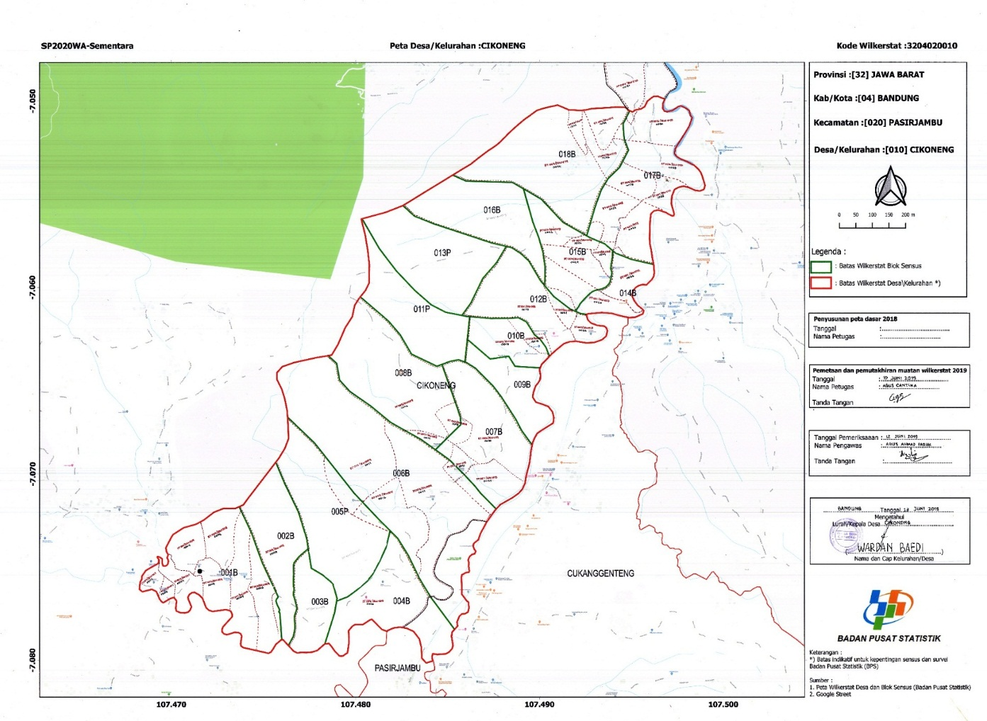

1. **Kondisi Geografis**

Secara umum kondisi geografis Desa cikoneng adalah :

* + Ketinggian dari Permukaan Laut :
* Terendah : 985 m dpl
* Tertinggi : 1.049 m dpl
  + Curah Hujan : 1,043 mm / Tahun
  + Keadaan Suhu rata-rata : 32 ℃
  + Bentang Wilayah : Perbukitan/Lereng Gunung dan pesawahan
  + Iklim :
* Curah Hujan : 1,043 mm/Tahun
* Suhu Rata-rata : 32°C

1. **Hidrologi dan Klimatologi**

Berdasarkan hidrologinya, aliran-aliran sungai yang ada di wilayah Desa Cikoneng membentuk pola Daerah Alirah Sungai (DAS) Citarum. Tercatat beberapa sungai maupun solokan yang terdapat di Desa Cikoneng Kec. Pasirjambu , yaitu :

1. Sungai Ciwidey, yang berbatasan dengan Desa Cukanggenteng, Pasirjambu
2. Sungai Cangkorah, yang berbatasan dengan desa Sukawening
3. Solokan warung jebug, untuk pengairan pesawahan masyarakat desa Cikoneng

Selain itu, mata air utama yang dapat digunakan sebagai sumber air bersih dan sumber air untuk pertanian yang terdapat di Desa Cikoneng diantaranya adalah sebagai berikut :

|  |  |  |
| --- | --- | --- |
| **No** | **RW** | **Mata Air** |
|  | 01 (Cibaga) | Sumur Gali |
|  | 02 (Muara) | Rancabelut |
|  | 03 (Citepus) | Gunung Sayur |
|  | 04 (Panyaeuan) | Cieulek/Situ Menggung |
|  | 05 (Pucangrangkas) | Cisalam |
|  | 06 (Batu Karut) | Kandang Embe/Curug, Batu Renges |
|  | 07 (Cikarnaya) | Cibancet |
|  | 08, 09, 12 (Culamega) | Pasirdongko |
|  | 10 (Rancagoong) | Batusaheng |
|  | 11 (Sukatani) | Leuweung Tiis |
|  | 13 (Neglasari) | Cisalam, Legok Tilu, Lemah neuneut |

Berikut ini sumber air bersih yang aktif saat musim kemarau dan musim penghujan :

|  |  |  |
| --- | --- | --- |
| **SUMBER AIR BERSIH** | MUSIM HUJAN | **MUSIM KEMARAU** |
| Sumur Gali |  |  |
| Mata Air, PMA |  |  |
| Sungai |  |  |

**Pemanfaatan Lahan ;** Pada umumnya, lahan yang terdapat di Desa Cikoneng digunakan secara produktif dan hanya sedikit saja yang tidak dipergunakan.Hal ini menunjukkan bahwa kawasan Desa Cikoneng Memiliki sumber daya alam yang memadai dan siap untuk diolah.

Berikut ini Luas Lahan menurut Jenis penggunaannya

|  |  |  |
| --- | --- | --- |
| **No** | **URAIAN** | **LUAS** |
| 1 | Luas Wilayah | **474,04** Ha |
| 2 | Sawah Teknis | 65.55 Ha |
| 3 | Sawah ½ Teknis | 92.210Ha |
| 4 | Sawah Tadah Hujan | 53.211 Ha |
| 5 | Tanah Kering | 120.00 Ha |
| 6 | Tanah Basah | - Ha |
| 7 | Hutan Rakyat | 13.50Ha |
| 8 | Hutan Negara | 150Ha |
| 9 | Perkebunan | 31.00Ha |
| 10 | Fasilitas Umum | 31.50Ha |

1. **Gambaran Umum Demografis**
2. **Kependudukan**
3. **Kependudukan**

* Jumlah Penduduk Desa Cikoneng sampai dengan, terdiri dari :

Laki - laki : 3.527 Orang

Perempuan : 3.283 Orang

Jumlah : 6.810 Orang

Jumlah Kepala Keluarga : 1.928 KK

1. **Jumlah Penduduk Berdasarkan Usia**
2. 0 – 5 : 367 Orang
3. 6 – 13 : 1300 Orang
4. 14 – 18 : 493 Orang
5. 18 – 55 : 4028 Orang
6. 56 tahun keatas : 622 Orang
7. **Jumlah penduduk berdasarkan pendidikan**

* Pendidikan Usia Dini ( PAUD) dan TK : 7
* Jumlah Murid : 250
* Jumlah Pengajar : 21
* Sekolah Dasar Negeri : 3
* Jumlah Murid : 452
* Jumlah Pengajar : 21
* Sekolah Menengah Pertama (SMP)/Sederajat : 2
* Jumlah Murid : 253
* Jumlah Pengajar : 12
* Sekolah Menengah Atas (SMA)/Sederajat : 2
* Jumlah Murid : 149
* Jumlah Pengajar : 10
* Strata Satu (S1) : -
* Jumlah Murid : -
* Jumlah Pengajar : -

1. **Jumlah penduduk berdasarkan agama :**

* Islam : 6.810 Orang
* Kristen : -
* Hindu : -
* Budha : -

1. **Jumlah penduduk berdasarkan mata pencaharian :**

|  |  |
| --- | --- |
| * Petani | : 755 Orang |
| * Buruh Tani | : 682 Orang |
| * Pegawai Swasta | : 103 Orang |
| * Karyawan Pabrik / Industri | : 335 Orang |
| * Pegawai Negeri Sipil | : 111 Orang |
| * Pensiunan | : 108 Orang |
| * Pengrajin | : 173 Orang |
| * Pedagang | : 438 Orang |
| * Konveksi Pakaian Jadi | : 235 Orang |
| * Peternak | : 155 Orang |
| * Montir / Bengkel / Tambal Ban | : 17 Orang |
| * Sopir | : 88 Orang |
| * Bidan | : 2 Orang |
| * Mantri | : - |
| * Dokter | : - |
| * Dukun Beranak | : - |
| * Paraji Sunat | : - |
| * Perikanan | : - |
| * Jasa | : 7 Orang |
| * TNI / Polri | : 3 Orang |
| * Lain – lain | : 231 Orang |

1. **Jumlah penduduk menurut status perkawinan :**

* Belum kawin : 2160 Orang
* Kawin : 4318 Orang
* Cerai hidup : 135 Orang
* Cerai mati : 197 Orang

1. **Sarana Sosial Budaya**
2. **Pendidikan**

|  |  |  |  |
| --- | --- | --- | --- |
| No | JENJANG PENDIDIKAN | JUMLAH | LOKASI |
|
| 1 | TK / PAUD / RA | 7 | RW02, 03, 05, 06, 08. 10/ 11 |
| 2 | SD | 3 | RW 2, 13, 08 |
| 3 | SMP | 2 | RW 02, 08 |
| 4 | SMA | 2 | RW 02, 06 |
| ***5*** | ***SARJANA*** | ***-*** | ***-*** |
|  | Perguruan Tinggi | - | - |
| Jumlah | | 14 |  |

1. **Sarana Ibadah**

* Masjid Jamie : 11
* Masjid : 20
* Mushola/Madrasah : 15

1. **Pariwisata** :

* Sungai Ciwidey,
* Buleuneng.

1. **Banyaknya Rumah Penduduk** *:*

|  |  |
| --- | --- |
| Rumah Layak Huni | 960 |
| Rumah Tidak Layak Huni | 480 |
| Rumah Permanen | 800 |
| Rumah Semi Permanen | 640 |
| Rumah Yang Sudah Bersetandar Lstrik | 1200 |
| Rumah Yang Belum Bersetandar Listrik | 400 |
| Rumah Yang Sudah Mempunyai Jamban | 1120 |
| Rumah Yang Belum Mempunyai Jamban | 320 |

1. **Kesenian**

|  |  |  |  |
| --- | --- | --- | --- |
| No | **JENIS KELOMPOK KESENIAN**  **YANG ADA** | **JUMLAH** | **STATUS** |
| 1 | Seni Calung | 2 Grup | Aktif |
| 2 | Nasyid/ Terbangan | 2 Grup | Aktif |
| 3 | Singa Depok | - | - |
| 4 | Reog | 1 Klub | Aktif |
| 5 | Pencaksilat | 4 Klub | Aktif |
| 6 | Kliningan | - | - |
| 7 | Beluk | - | - |
| 8 | Upacara Adat | 1 Grup | - |
| 9 | Qasidahan | 2 Grup | Aktif |
| **JUMLAH** | | **12 Grup** |  |

1. **Kesehatan**

* Puskesmas Pembantu (PUSTU) : 1 orang
* Dokter : - orang
* Perawat : 1 orang
* Bidan Desa : 1 orang
* Polindes : - orang
* Praktek Dokter Umum : - orang
* Paraji Terlatih : - orang
* Pasilitator Desa : 1 orang
* Kader Kesling : 45 orang
* Posyandu : 13 orang
* Depot Obat ( Pos Obat Desa ) : - orang
* Jumlah Donor Darah : - orang
* Jumlah Ambulan Desa ( Swadaya ) : - unit
* Kendaraan Ambulan : - unit

1. **Olahraga**

|  |  |  |  |
| --- | --- | --- | --- |
| **No.** | **Jenis** | **Jumlah** | **Lokasi** |
| 1. | Lapangan Sepakbola | 1 | Rw05 |
| 2. | Lapangan Bulutangkis | 1 | Rw02 |
| 3. | Lapangan Volleyball | 6 | Rw05, 06, 07, 08, 10, 11 |
| 4. | Lapangan Futsal | - | - |
| 5. | Lapangan Tenismeja | 13 | Rw01 - Rw13 |
| 6. | Lapangan Toktak | 1 | Rw09 |
| 7. | Club Sepakbola | 13 | Rw01- Rw13 |

1. **Ekonomi**
2. **Potensi Unggulan Desa**

Perkembangan ekonomi Masyarakat Desa Cikoneng meliputi dua hal yaitu Pertanian dan Industri rumahan dua hal tersebut diatas selalu terkait dengan upaya peningkatan kemampuan untuk menghasilkan pangan dan bahan baku yang cukup bagi pemenuhan kebutuhan masyarakat, meningkatkan daya beli masyarakat dan mempunyai kemampuan untuk melanjutkan proses Industrialisasi serta makin terkait dan terpadu dengan sektor industri, Perdagangan dan jasa menuju terbantuknya jaringan kegiatan agribisnis dan agroindustri yang produktif.

Adapun sektor Pertanian dan Industri rumahan di Desa Cikoneng adalah sebagai berikut :

1. **Sektor Pertanian dan Peternakan**

* Padi : 2043
* Sayur-sayuran : 1000
* Bambu : 895
* Sapi perah; Kambing; Domba : 700

Dari sektor Pertanian tersebut diatas dapat menyerap tenaga kerja sebanyak banyaknya dengan penghasilan rata-rata Rp. 1.000.000,- perbulan.

1. **Sektor Industri Rumahan**

* Industri pakaian jadi : 2000
* Industri anyaman bilik : 175
* Industri olahan makanan tradisional : 150

Dari sektor Industri Rumahan tersebut diatas dapat menyerap tenaga kerja sebanyak banyaknya dengan penghasilan rata-rata 1.000.000,- perbulan.

1. **Pertumbuhan Ekonomi / PDRB**

Pertumbuhan ekonomi di Desa Cikoneng tidak akan berjalan tanpa didukung oleh dua sektor diatas mengingat Desa Cikoneng bentang wilayahnya sebagian besar adalah pegunungan, untuk itu dapat disimpulkan pertumbuhan ekonomi di Desa kami sangatlah lambat dikarenakan berbagai Faktor yang menyebabkannya antara lain :

1. Terbiasanya pelaku tani pada pola tanam tradisional, terutama tanaman padi.
2. Melambungnya harga kebutuhan untuk para pelaku usaha Pertanian sehingga mengakibatkan tingginya modal produksi, terutama pada Budidaya tanaman padi.
3. Jauhnya Akses pendistribusian hasil pertanian sehingga memerlukan biaya operasional yang besar.
4. Dampak dari krisis ekonomi yang mengglobal mengakibatkan turunnya daya beli masyarakat.
5. Biaya yang harus dikeluarkan tidak seimbang dengan apa yang dihasilkannya.
6. Kurang memadainya sarana dan prasarana penunjang untuk kegiatan pemasaran industri rumahan.
7. Kurangnya permodalan yang mendukung.
8. **Lembaga Pemerintahan**

Jumlah pegawai dilingkungan pemerintahan Desa Cikoneng tahun 2020 sebanyak satu orang kepala Desa, satu orang sekretaris desa, tiga orang kepala urusan, tiga orang kepala seksi, empat orang kepala dusun, dan dua orang staf pembantu :

Untuk lebih jelasnya dapat dilihat dalam tabel dan bagan dibawah ini :

|  |  |  |  |  |
| --- | --- | --- | --- | --- |
| NO | NAMA | JABATAN | ALAMAT | NO TELP |
| 1 | Ihsan Nurzaman Sulaeman | Kepala Desa | KP Kebon Koneng RT 03/06 |  |
| 2 | Agus Cantika. S.Pd | Sekertaris Desa | Kp Panyaweuyan RT 03/04 | 082120137895 |
| 3 | Abdul Rohman Algifari | Kaur keuangan | KP Kebon koneng RT 03/06 | 081214100572 |
| 4 | Asep Toha | Kaur umum | KP Pucangrangkas RT 02/05 | 082371770241 |
| 5 | Pirman suanda | Kaur perencanaan | Kp Citepus RT 02/003 | 081383310668 |
| 6 | Riska Permata Sari | Kasi pemerintahan | Kp Cikranaya RT 01/07 | 0895379328800 |
| 7 | Amsor Hadianto | Kasi pelayanan | Kp Kebon Koneng RT03/06 | 082218919015 |
| 8 | Didin Sahbudin | Kasi kesejahteraan | Kp Batukarut RT 002/006 | 085524426624 |
| 9 | Samsu Rahman | Kepala Dusun I | Kp Cihantap RT 003/002 | 085222172210 |
| 10 | Ujang Saepudin | Kepala Dusun II | KP Pucangrangkas RT03/05 | 085883998207 |
| 11 | Volyandra R A | Kepala Dusun III | Kp Cikranaya RT 02/07 | 082116632757 |
| 12 | Nana Supriatna | Kepala Dusun IV | KP Sukatani RT 02/11 | 085220957699 |
| 13 | Fahmi Husaini | Staf I | KP Kebon Koneng RT03/06 | 085221650568 |
| 14 | Aa Yudi Fk | Stap II | KP Panyaweuyan RT 002/04 | 08996779256 |
| 15 | Jajang Subyani | Stap III | Kp. Cihantap Rt03/ 02 | 081221705865 |

**STRUKTUR ORGANISASI DAN TATA KERJA PEMERINTAH**

**DESA CIKONENG**

**KECAMATAN PASIRJAMBU KABUPATEN BANDUNG**

LKD

**KEPALA DESA**



**IHSAN NURZAMAN SULAEMAN**

BPD

KEPALA

URUSAN

PERENCANAAN

**SEKRETARIS DESA**



**AGUS CANTIKA .S.Pd**

KEPALA URUSAN

UMUM DAN TATA USAHA

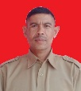

**ASEP TOHA**

KEPALA URUSAN

PERENCANAAN

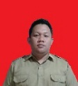

**FIRMAN SUANDA**

KEPALA URUSAN

KEUANGAN



**ABDUL ROHMAN A**

KEPALA SEKSI

PEMERINTAHAN



**RISKA PERMATA SARI**

KEPALA SEKSI

KESEJAHTERAAN

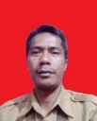

**DIDIN SAHBUDIN**

KEPALA SEKSI

PELAYANAN



**AMSOR HADIANTO**

**STAP**

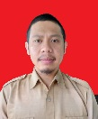

**A A YUDI F K**

STAF

**FAHMI HUSAINI**

**KEPALA DUSUN IV**



**NANA SUPRIATNA**

**KEPALA DUSUN III**

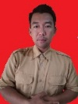

**VOLIANDRA ROBIATUL A**

**KEPALA DUSUN II**

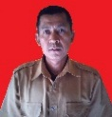

**UJANG SAEPUDIN**

**KEPALA DUSUN I**

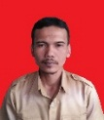

**SAMSU RAHMAN**

KEBERSIHAN

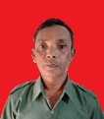

**JAJANG SUBYANI**

**Keterangan :**

|  |  |
| --- | --- |
|  | : Hubungan Konsultasi |
|  | : Hubungan Kemitraan |
|  | : Hubungan Perintah |

1. **Tugas dan Fungsi**
   1. ***Kepala Desa*** mempunyai tugas dan fungsi sebagai berikut :
2. Kepala Desa berkedudukan sebagai Kepala Pemerintahan Desa yang memimpin penyelenggaraan Pemerintahan Desa.
3. Kepala Desa bertugas menyelenggarakan Pemerintahan Desa, melaksanakan pembangunan Desa, pembinaan kemasyarakatan Desa, dan pemberdayaan masyarakat Desa.
4. Untuk melaksanakan tugas sebagaimana dimaksud dalam ayat (2) Kepala Desa memiliki fungsi-fungsi sebagai berikut :

* Menyelenggarakan Pemerintahan Desa, seperti tata praja Pemerintahan, penetapan peraturan di desa, pembinaan masalah pertanahan, pembinaan ketentraman dan ketertiban, melakukan upaya perlindungan masyarakat, administrasi kependudukan, dan penataan dan pengelolaan wilayah;
* Melaksanakan pembangunan, seperti pembangunan sarana prasarana perdesaan, dan pembangunan bidang pendidikan, kesehatan;
* Pembinaan kemasyarakatan, seperti pelaksanaan hak dan kewajiban masyarakat, partisipasi masyarakat, sosial budaya masyarakat, keagamaan, dan ketenagakerjaan;
* Pemberdayaan masyarakat, seperti tugas sosialisasi dan motivasi masyarakat di bidang budaya, ekonomi, politik, lingkungan hidup, pemberdayaan keluarga, pemuda, olahraga, dan karang taruna;
* Menjaga hubungan kemitraan dengan lembaga masyarakat dan lembaga lainnya.
  1. Dalam rangka membantu Kepala Desa ***Sekretaris Desa*** mempunyai tugas sebagai berikut :

1. Sekretaris Desa berkedudukan sebagai unsur pimpinan Sekretariat Desa.
2. Sekretaris Desa bertugas membantu Kepala Desa dalam bidang administrasi pemerintahan.
3. Untuk melaksanakan tugas sebagaimana yang dimaksud pada ayat (2), Sekretaris Desa mempunyai fungsi :

* Melaksanakan urusan ketatausahaan seperti tata naskah, administrasi surat menyurat, arsip, dan ekspedisi.
* Melaksanakan urusan umum seperti penataan administrasi perangkat desa, penyediaan prasarana perangkat desa dan kantor, penyiapan rapat, pengadministrasian aset, inventarisasi, perjalanan dinas, dan pelayanan umum.
* Melaksanakan urusan keuangan seperti pengurusan administrasi keuangan, administrasi sumber-sumber pendapatan dan pengeluaran, verifikasi administrasi keuangan, dan admnistrasi penghasilan Kepala Desa, Perangkat Desa, BPD, dan lembaga pemerintahan desa lainnya.
* Melaksanakan urusan perencanaan seperti menyusun rencana anggaran pendapatan dan belanja desa, menginventarisir data-data dalam rangka pembangunan, melakukan monitoring dan evaluasi program, serta penyusunan laporan.
* Melaksanakan buku administrasi desa sesuai dengan bidang tugas Sekretaris Desa atau sesuai dengan Keputusan Kepala Desa.
* Melaksanakan tugas lain yang diberikan oleh Kepala Desa dan Pemerintah yang lebih tinggi.
  1. Dalam rangka membantu Sekretaris Desa, ***Kepala Urusan Umum*** mempunyai tugas sebagai berikut :

1. Kepala urusan umum berkedudukan sebagai unsur staf sekretariat.
2. Kepala urusan umum bertugas membantu Sekretaris Desa dalam urusan pelayanan administrasi pendukung pelaksanaan tugas-tugas pemerintahan.
3. Melaksanakan tugas-tugas kedinasan lain yang diberikan oleh atasan.
4. Untuk melaksanakan tugas kepala urusan umum mempunyai fungsi:

* Melaksanakan urusan ketatausahaan seperti tata naskah dinas;
* Melaksanakan administrasi surat menyurat;
* Melaksanakan arsiparis dan ekspedisi pemerintahan desa;
* Melaksanakan penataan administrasi Perangkat Desa;
* Penyediaan prasarana Perangkat Desa dan Kantor;
* Penyiapan rapat-rapat;
* Pengadministrasian aset desa;
* Pengadministrasian inventarisasi desa;
* Pengadministrasian perjalanan dinas;
* Melaksanakan pelayanan umum.
  1. Dalam rangka membantu Sekretaris Desa, ***Kepala Urusan Keuangan*** mempunyai tugas sebagai berikut :

1. Kepala urusan keuangan berkedudukan sebagai unsur staf sekretariat.
2. Kepala urusan keuangan bertugas membantu Sekretaris Desa dalam urusan pelayanan administrasi pendukung pelaksanaan tugas-tugas pemerintahan.
3. Untuk melaksanakan tugas kepala urusan keuangan mempunyai fungsi:

* Pengurusan administrasi keuangan Desa;
* Pengurusan administrasi sumber-sumber pendapatan dan pengeluaran Desa;
* Melaksanakan verifikasi administrasi keuangan Desa;
* Melaksanakan administrasi penghasilan Kepala Desa;
* Melaksanakan administrasi penghasilan Perangkat Desa;
* Melaksanakan administrasi penghasilan BPD;
* Melaksanakan administrasi penghasilan lembaga Pemerintahan Desa lainnya;
* Melaksanakan tugas-tugas kedinasan lain yang diberikan oleh atasan.
  1. Dalam rangka membantu Sekretaris Desa, ***Kepala Urusan Perencanaan*** mempunyai tugas sebagai berikut :

1. Kepala urusan perencanaan berkedudukan sebagai unsur staf sekretariat.
2. Kepala urusan perencanaan bertugas membantu Sekretaris Desa dalam urusan pelayanan administrasi pendukung pelaksanaan tugas-tugas pemerintahan.
3. Melaksanakan tugas-tugas kedinasan lain yang diberikan oleh atasan.
4. Untuk melaksanakan tugas kepala urusan perencanaan mempunyai fungsi:

* Mengkoordinasikan urusan perencanaan Desa;
* Menyusun RAPBDes;
* Menginventarisir data-data dalam rangka pembangunan Desa;
* Melakukan monitoring dan evaluasi program Pemerintahan Desa;
* Menyusun rencana pembangunan jangka menengah desa (RPJMDesa) dan rencana kerja pemerintah desa (RKPDesa);
* Menyusun laporan kegiatan Desa;
* Melaksanakan tugas-tugas kedinasan lain yang diberikan oleh atasan.
  1. ***Kepala Seksi Pemerintahan*** mempunyai tugas sebagai berikut :

1. Kepala urusan perencanaan berkedudukan sebagai unsur staf sekretariat.
2. Kepala urusan perencanaan bertugas membantu Sekretaris Desa dalam urusan pelayanan administrasi pendukung pelaksanaan tugas-tugas pemerintahan.
3. Melaksanakan tugas-tugas kedinasan lain yang diberikan oleh atasan.
4. Untuk melaksanakan tugas kepala urusan perencanaan mempunyai fungsi:

* Mengkoordinasikan urusan perencanaan Desa;
* Menyusun RAPBDes;
* Menginventarisir data-data dalam rangka pembangunan Desa;
* Melakukan monitoring dan evaluasi program Pemerintahan Desa;
* Menyusun rencana pembangunan jangka menengah desa (RPJMDesa) dan rencana kerja pemerintah desa (RKPDesa);
* Menyusun laporan kegiatan Desa;
* Melaksanakan tugas-tugas kedinasan lain yang diberikan oleh atasan.
  1. ***Kepala Seksi Kesejahteraan Rakyat*** mempunyai tugas sebagai berikut :

1. Kepala seksi kesejahteraan berkedudukan sebagai unsur pelaksana teknis di bidang kesejahteraan.
2. Kepala seksi kesejahteraan bertugas membantu Kepala Desa sebagai pelaksana tugas operasional di bidang kesejahteraan .
3. Untuk melaksanakan tugas Kepala Seksi kesejahteraan mempunyai fungsi :

* Melaksanakan tugas sosialisasi serta motivasi masyarakat di bidang sosial budaya;
* Melaksanakan tugas sosialisasi serta motivasi masyarakat di bidang ekonomi;
* Melaksanakan tugas sosialisasi serta motivasi masyarakat di bidang politik;
* Melaksanakan tugas sosialisasi serta motivasi masyarakat di bidang lingkungan hidup;
* Melaksanakan tugas sosialisasi serta motivasi masyarakat di bidang pemberdayaan keluarga;
* Melaksanakan tugas sosialisasi serta motivasi masyarakat di bidang pemuda, olah raga dan karang taruna;
* Melaksanakan tugas-tugas kedinasan lain yang diberikan oleh atas.
  1. ***Kepala Seksi Pelayanan*** mempunyai tugas sebagai berikut :

1. Kepala seksi pelayanan berkedudukan sebagai unsur pelaksana teknis di bidang kesejahteraan.
2. Kepala seksi pelayanan bertugas membantu Kepala Desa sebagai pelaksana tugas operasional di bidang pelayanan.
3. Untuk melaksanakan tugas Kepala Seksi pelayanan mempunyai fungsi :

* Melaksanakan penyuluhan dan motivasi terhadap pelaksanaan hak dan kewajiban masyarakat Desa;
* Meningkatkan upaya partisipasi masyarakat Desa;
* Melaksanakan pelestarian nilai sosial budaya masyarakat Desa;
* Melaksanakan pelestarian nilai sosial budaya, keagamaan dan ketenagakerjaan masyarakat Desa;
* Melaksanakan pekerjaan teknis pelayanan nikah, talak, cerai dan rujuk;
* Melaksanakan pekerjaan teknis urusan kelahiran dan kematian;
* Melaksanakan pembangunan sarana dan prasarana perdesaan;
* Melaksanakan pembangunan bidang pendidikan;
* Melaksanakan pembangunan bidang kesehatan;
  1. ***Kepala Dusun*** mempunyai tugas sebagai berikut :

1. Kepala Dusun berkedudukan sebagai unsur satuan tugas kewilayahan yang bertugas membantu Kepala Desa dalam pelaksanaan tugasnya di wilayahnya.
2. Untuk melaksanakan tugas sebagaimana dimaksud pada ayat (2) Kepala Dusun memiliki fungsi:

* Pembinaan ketentraman dan ketertiban, pelaksanaan upaya perlindungan masyarakat, mobilitas kependudukan, dan penataan dan pengelolaan wilayah.
* Mengawasi pelaksanaan pembangunan di wilayahnya.
* Melaksanakan pembinaan kemasyarakatan dalam meningkatkan kemampuan dan kesadaran masyarakat dalam menjaga lingkungannya.
* Melakukan upaya-upaya pemberdayaan masyarakat dalam menunjang kelancaran penyelenggaraan pemerintahan dan pembangunan.
* Pelaksanaan tugas lain yang diberikan oleh Kepala Desa
  1. ***Staf Kepala Desa*** mempunyai tugas sebagai berikut :

1. Melaksanakan pelayanan di Kesekretariatan;
2. Turut menjaga dan melaksanakan ketertiban serta kebersihan di Kantor Desa dan sekitarnya;
3. Turut menjaga dan menertibkan barang-barang inventaris dan kekayaan Desa.

Dalam rangka memperlancar pelaksanaan tugas pokok, fungsi serta hak dan kewajiban Aparat Desa guna meningkatkan efektifitas serta produktifitas keja, kami berupaya menjaga keharmonisan kerja yang dinamis serta menyediakan sarana dan prasarana yang diperlukan.Upaya meningkatkan peran srta aktif Perangkat Desa sesuai jabatannya masing-masing, agar lebih menekuni dan memahami tugas fungsinya masing-masing.

Jumlah Personil Aparat Pemerintah Desa Cikoneng sebanyak 12 (dua belas) orang dibantu oleh 1 (satu) orang staf keamanan ketertiban dan 2 (dua) staf pembantu jadi jumlah seluruhnya sebanyak 15 (Lima belas) orang termasuk Kepala Desa, dengan Struktur Organisasinya sebagaimana tercantum dalam lampiran laporan ini.

**BAB III**

**PROGRAM KERJA DESA**

1. **Rencana Anggaran Pendapatan dan Belanja Desa (RAPB Desa)**

Berdasarkan Peraturan Desa Cikoneng Nomor 1 Tahun 2020 tentang Anggaran Pendapatan dan Belanja Desa (APB Desa) Tahun Anggaran 2020, dengan uraian sebagai berikut :

|  |  |  |  |
| --- | --- | --- | --- |
| a. | Pendapatan Asli Desa (PADesa) | Rp. | - |
| b. | Alokasi Dana Desa (ADD) | Rp. | 840.486.500,00 |
| c. | Bagi Hasil Pajak Daerah Kabupaten | Rp. | 186.777.700,00 |
| d. | Bagi Hasil Retribusi Daerah Kabupaten | Rp. | 11.742.200,00 |
| e. | Bantuan Keuangan dari Pemerintah Provinsi | Rp. | 130.000.000,00 |
| f. | Bantuan Keuangan dari Pemerintah Kabupaten | Rp. | 63.168.150,00 |
| g. | Hibah / Bagi Hasil PBB / BOP Petugas Pemungut | Rp. | - |
| h. | Jumlah | Rp. | 2..322.238.550,00 |

1. **Pelaksanaan, Kegiatan Penyelenggaraan pemerintahan**
   1. **Administrasi Pemerintah Desa**

Pengelolaan dan Pelaksanaan Administrasi Pemerintah Desa Cikoneng dikerjakan oleh para Kepala Urusan dan Kepala Seksi sesuai dengan bidangnya masing-masing dan dikoordinir serta diarahkan oleh Sekretaris Desa selaku pimpinan Sekretariat Desa yang mengacu pada Peraturan Desa Cikoneng Nomor 6 Tahun 2016 tentang Struktur Organisasi dan Tata Kerja Pemerintah Desa.

Dalam rangka melengkapi dan menertibkan administrasi Desa Cikoneng yang dipergunakan secara rutin dalam memenuhi pelayanan yang baik kepada masyarakat serta digunakan sebagai bahan laporan yang akurat, Kepala Desa Cikoneng telah berusaha semaksimal mungkin dengan meningkatkan pengetahuan dan keterampilan Sumber Daya Manusia (SDM) melalui koordinasi dan pembinaan kepada Perangkat Desa.

Sistim yang dipergunakan dalam pengelolaan dan pelaksanaan Administrasi Desa Cikoneng disesuaikan dengan petunjuk dan aturan yang berlaku, diantaranya :

* 1. **Administrasi Keuangan**

Penyelenggaraan Administrasi Keuangan Desa Cikoneng telah dilaksanakan sesuai dengan peraturan dan ketentuan yang berlaku. Dalam rangka pengadministrasian Anggaran Pendapatan dan Belanja Desa (APB Desa) Tahun Anggaran 2019 dapat kami laporkan dengan uraian sebagaimana tercantum dalam lampiran laporan ini.

* 1. **Administrasi Pajak Bumi dan Bangunan (PBB)**

Guna kelancaran dan tertib admnistrasi dalam pelaksanaan penarikan / pemungutan PBB yang ada di Desa Cikoneng , mekanismenya disesuaikan dengan ketentuan yang telah di tetapkan oleh KP PBB Bandung II (KPP Pratama Soreang). Penyampaian SPPT PBB kepada Wajib Pajak dilakukan secara rutin oleh petugas penyampai SPPT PBB sebanyak 4 orang dan 1 orang Kolektor yaitu :

* Samsu Rahman ; Kadus I ( Petugas Penyampai SPPT PBB)
* Ujang Saepudin ; Kadus II ( Petugas Penyampai SPPT PBB)
* Volyadra Rabiatul Adam ; Kadus III ( Petugas Penyampai SPPT PBB)
* Nana Supriatna ; Kadus IV ( Petugas Penyampai SPPT PBB)
* Riska Permata Sari ; Kasi Pemerintahan ( Kolektor)

Dari keempat Penyampai SPPT PBB dan Kolektor semuanya di lengkapi dengan Surat Tugas dari Kepala Desa dan pembukuan / administrasi sebagai bentuk pertanggungjawaban penerimaan dan setoran keuangan secara tertulis diantaranya :

Buku Daftar Himpunan dan Ketetapan Pembayaran (DHKP) PBB,

Surat Pemberitahuan Pajak Terhutang (SPPT),

Buku Daftar Penerimaan Harian PBB,

Buku Daftar Laporan Mingguan / Bulanan

Buku Setoran PBB dan,

Buku Rekafitulasi Penerimaan dan Setoran.

Penerimaan Pajak Bumi dan Banh=funan (PBB) di Desa Cikoneng Akhir Desember 2020 dapat kami uraikan sebagi berikut :

* + - * Desa Cikoneng :
* Target Tagihan Buku 1 : 3990 SPPT .RP .70.971.747
* Target Tagihan Buku II : 27 SPPT. RP. 4.004.643
* Jumlah : 4017 SPPT RP.74,976,390
* Realisasi sebesar Rp. 14.450.000 ,00
* Sisa Target sebesar Rp. -
  1. **Administrasi Peraturan Desa**

Badan Permusyawaratan Desa (BPD) merupakan wahana untuk melaksanakan Demokrasi berdasarkan Pancasila serta menjadi mitra dari Pemerintah Desa yang berfungsi sebagai penampung aspirasi masyarakat yang kemudian dirumuskan dan ditetapkan menjadi Peraturan Desa.

Beberapa Peraturan Desa yang telah kami tetapkan merupakan tindak lanjut dari Peraturan Daerah yang disesuaikan dengan kebutuhan di Desa Cikoneng , antar lain :

* + - 1. Peraturan Desa Cikoneng Nomor 1 Tahun 2019 tentang Anggaran Pendapatan dan Belanja Desa ( APB Desa ),
      2. Peraturan Desa Cikoneng Nomor 6 Tahun 2016 tentang Struktur Organisasi dan Tata Kerja Pemerintah Desa Cikoneng ,
  1. **Administrasi Keputusan Kepala Desa**

Dengan berpedoman kepada Peraturan Daerah Kabupaten Bandung, Peraturan Bupati, Keputusan Bupati dan Peraturan Desa cikoneng, maka sebagai pelaksanaan dari peraturan tersebut kami Pemerintah Desa Cikoneng telah mengeluarkan serta menetapkan beberapa Surat Keputusan Kepala Desa diantaranya :

* + - * Inventaris dan Kekayaan Desa

Dalam rangka upaya penertiban barang-barang Inventaris dan Kekayaan Desa Cikoneng, kami telah melaksanakan pendataan dan penertiban barang-barang Inventaris dan Kekayaan Desa dengan data sebagaimana tercantum dalam lampiran laporan ini.

* 1. **Kelembagaan Pemerintahan Desa**

Lembaga Kemasyarakatan Desa yang merupakan Mitra Kerja Pemerintah Desa dalam rangka menunjang keberhasilan di berbagai kegiatan dan pelaksanaan pembangunan di Desa Cikoneng , antara lain :

1. **Badan Permusyawaratan Desa (BPD)**

Anggota BPD periode 2019-2025 terdiri dari tujuh orang diantaranya:

|  |  |  |  |  |  |
| --- | --- | --- | --- | --- | --- |
| No | N a m a | Pendidikan  Akhir | Jabatan | Alamat | Perwakilan RW |
| 1 | Nasrudin S.Ag | S1 | Ketua | Kp. Cibaga | 01, 02 dan 03 |
| 2 | Tedi Firmansyah | SLTA | Waketu | Kp. Cikarnaya | 06 dan 07 |
| 3 | Ali Nurdin | SLTP | Sekretaris | Kp. Cihantap | 01, 02 dan 03 |
| 4 | Iyan Kustiansyah | SLTA | Anggota | Kp. Neglasari | 04, 05 dan 13 |
| 5 | Maman Suherman | SLTP | Anggota | Kp. Culamega | 08, 09 dan 12 |
| 6 | Usep Suhendar | SLTP | Anggota | Kp. Rancagoong | 10 |
| 7 | Novi Hartati | SLTP | Anggota | Kp. Sukatani | 11 |

**STRUKTUR ORGANISASI BADAN PERMUSYAWARATAN DESA (BPD)**

**PERIODE 2019-2025**

**KETUA**

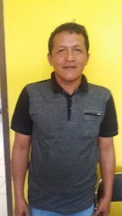

**NASRUDIN, S.Ag**

**WAKIL KETUA**

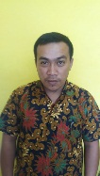

**TEDI FIRMANSYAH**

**SEKRETARIS**

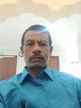

**ALI NURDIN**

**ANGGOTA**

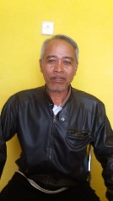

**MAMAN SUHERMAN**

**ANGGOTA**



**NOVI HARTATI**

**ANGGOTA**



**USEP SUHENDAR**

**ANGGOTA**



**IYAN KUSTIANSYAH**

Badan Permusyawaratan Desa (BPD) dalam sistem pemerintahan desa sekarang ini menempati posisi yang sangat penting. Tapi sebenarnya, apa saja tugas para anggota BPD yang terhormat itu sehingga menjadi begitu penting bagi warga desa? Inilah penjabaran dari Peraturan Menteri Dalam Negeri Republik Indonesia No 110 Tahun 2016 tetang Badan Permusyawaratan Desa.

Fungsi BPD adalah membahas dan menyepakati Rancangan Peraturan Desa bersama Kepala Desa, menampung dan menyalurkan aspirasi masyarakat desa dan melakukan pengawasan kinerja kepala desa. Dari tiga tugas ini sudah jelas BPD adalah lembaga yang memiliki kekuatan dalam dalam menyepakati peraturan desa yang bakal menjadi pedoman pelaksanaan pembangunan desa.

BPD juga memiliki kekuatan untuk menyampaikan aspirasi warga. Penyampaian aspirasi dilakukan melalui beberapa tahap kerja yakni BPD harus melakukan penggalian aspirasi masyarakat, menampung aspirasi masyarakat yang disampaikan ke BPD dan mengelola aspirasi masyarakat sebagai sebuah energi positif dalam merumuskan langkah kebijakan desa.

BPD juga menyalurkan aspirasi dari warga desa pada Kepala desa yang kemudian dijadikan pedoman oleh kepala desa beserta jajarannya dalam melaksanakan program pembangunan desanya. Hebatnya, BPD juga sekaligus memiliki kekuatan untuk mengawasi proses pembangunan desa dalam seluruh aspek. Ini menunjukkan betapa kuatnya BDP dalam ranah politik dan sosial desa.

Selain itu BPD juga berhak menyenggarakan Musyawarah Desa (Musdes) pada agenda-agenda yang mengharuskan adanya Musdes, salahsatunya Musdes membahas rencana lahirnya Badan Usaha Milik Desa (BUMDes). Tanpa persetujuan BPD, BUMDes tak bisa melenggang dan membentuk dirinya. Sekaligus BUMDes adalah salahsatu lembaga yang bakal mengawasi jalannya proses yang berjalan pada BUMDes.

Adanya UU N0. 6 Tahun 2014 tentang Desa yang menempatkan desa sebagai subyek bagi pembangunan di wilayahnya sendiri membuat peran BPD mutlak dan penting. Pasalnya, desa yang selama ini diposisikan sebagai obyek, kini telah menjadi subyek bagi pengembangan potensi dirinya sendiri.

BUMDes misalnya, adalah salahsatu produk yang dibentuk untuk mendorong peningkatan kesejahteraan desa meliputi seluruh warganya dengan memanfaatkan sebaik-baiknya aset dan potensi yang dimiliki. BUMDes bisa berjalan dengan menggunakan penyertaan modal dari desa dan atau bekerjasama dengan pihak ketiga.

Sebagai sebuah lembaga usaha yang sekaligus mengemban misi pemberdayaan potensi desa, BUMDes harus memiliki kemampuan manajerial yang tangguh. Di sinilah tantangannya. Kebaruan wacana BUMDes membuat banyak desa masih kebingungan dengan apa yang akan dilakukan BUMDes jika lembaga itu terbentuk. Di lain sisi pemerintah pusat telah menganggarkan dana yang jumlahnya cukup besar bagi desa demi mendukung pengembangan kesejahteraannya.

Maka BPD menjadi sangat penting untuk mengawasi bagaimana dana yang ada dimanfaatkan untuk program-program yang sesuai dengan apa yang telah disusun desa sekaligus mengawasi berjalannya proses realiasi program. BPD pula yang diharapkan mampu menciptakan kepatuhan dari perangkat teknis desa agar tidak terjadi penyimpangan-penyimpangan.

Begitu pentingnya tugas dan peran BPD di desa sekarang ini. Sehingga tidak berlebihan jika warga desa sangat berharap BPD mampu membuat aspirasi warga tersalurkan dengan baik. Untuk memahami berbagai esensi yang ada dalam peraturan ini bakal lebih gamblang jika Anda mempelajari pasal demi pasal di dalamnya.

1. **Lembaga Pemberdayaan Masyarakat (LPM)**

LPM adalah Lembaga Kemasyarakatan yang merupakan wahana partisipasi masyarakat dan berfungsi sebagai Mitra Kerja Pemerintah Desa dalam berbagai perencanaan maupun pelaksanaan pembangunan.

Masa Bhakti Kepengurusan LPM berakhir pada Tahun 2025 namun Kinerja Kepengurusan yang ada dipandang masih belum maksimal dalam kegiatan pembangunan Desa, terutama dalam memotifasi, menggerakan partisifasi masyarahat dinilai belum memenuhi target dan dipandang perlu untuk segera dibenahi, maka melalui musyawarah Desa Cikoneng kepengurusan LPM ditetapkan sampai dengan adanya Keputusan Kepala Desa yang baru.

Adapun Susunan Kepengurusan LPM dapat kami laporkan sebagai berikut:

|  |  |  |  |
| --- | --- | --- | --- |
| No | N a m a | Jabatan | Alamat |
| 1 | DRS H. KUSMAN | Ketua | Kp. Batukarut RT 02 RW 06 |
| 2 | H. SUHENDI | Bendahara | Kp. Muara RT 01 RW 02 |
| 3 | H. AYEP YUNANI | Sekertaris | Kp. Cibaga RT 01 RW 01 |
| 4 | H.ASEP SUPRIATNA | Anggota | KP Batukarut RT 02/006 |
| 5 | RAHMAN BAHARI N | Anggota | Kp Panyaweuyan RT 003/004 |
| 6 | AYEP SULAEMAN.S.PD | Anggota | KP Cikoneng RT 003/001 |
| 7 | ASEP DADAN | Anggota | Kp Sukatani Rt 002/011 |
| 8 | AYI RUSYANA | Anggota | KP Pucangrangkas RT 002/005 |

1. **Rukun Warga dan Rukun Tetangga**

RW Desa Cikoneng terdiri dari 13 Rukun Warga dan 42 Rukun Tetangga diantaranya:

|  |  |  |  |  |  |  |
| --- | --- | --- | --- | --- | --- | --- |
| NO | DESA/ KELURAHAN | RW | RT | NAMA RW/RT | ALAMAT | NO TELP |
| 1 | CIKONENG | 001 | 1  2  3 | ABIDIN NUR  DADANG  SOLIHIN  UUS H | KP CIBAGA |  |
| 2 | CIKONENG | 002 | 1  2  3 | NANDANG  ENJANG  EEP  DEDI | KP MUARA |  |
| 3 | CIKONENG | 003 | 1  2  3  4 | ENGKOS KOSWARA  NANDANG  AHID H  OSUL  KODIR SUDIRMAN | KP CITEUPUS |  |
| 4 | CIKONENG | 004 | 1  2  3 | ENCEP ULUM  AMAT  UEP NANDANG  ACENG NURDIN | KP PANYAWEUYAN |  |
| 5 | CIKONENG | 005 | 1  2  3 | SURYANA  AYO  AEP SUMARNA  AHMAD NURDIN | KP PUCANGRANGKAS |  |
| 6 | CIKONENG | 006 | 1  2  3 | DASEP SUTARMAN  ASEP SUPENDI  DIDI SUMARDI  SUHENDRO | KP BATUKARUT |  |
| 7 | CIKONENG | 007 | 1  2  3 | ASEP GARTIWA  SARIPUDIN  NANDANG S  U DJUANDA | KP CIKRANAYA |  |
| 8 | CIKONENG | 008 | 1  2  3 | ARIP SARIPUDIN  AEP SOLIHIN  AA ASMARA  ASEPJAKARIA | KP CULAMEGA |  |
| 9 | CIKONENG | 009 | 1  2  3 | ASUM SUMARNA  SUPRIATNA  OMEN  NYANYANGTIAR K | KP CULAMEGA |  |
| 10 | CIKONENG | 10 | 1  2  3  4 | H. AHMAD SETIADI  MAMAN  IDANG YUYUN  SOLIHIN  YAYAN | KP RANCAGOONG  KP CITAWA |  |
| 11 | CIKONENG | 11 | 1  2  3  4 | APEP  ENDAY  T TITA  E KOSASIH  ROHMAT | KP SUKATANI |  |
| 12 | CIKONENG | 12 | 1  2  3 | AA GANDA  JUNAYA  ATANG  DEDE RUKMAN | KP CULAMEGA |  |
| 13 | CIKONENG | 13 | 1  2  3 | ROHMAN  ARIS  KAMAD  ANDI | KP NEGLASARI |  |

1. **Keamanan dan Ketertiban**

LINMAS Desa Cikoneng terdiri dari 20 anggota diantaranya sebagai berikut :

|  |  |  |  |
| --- | --- | --- | --- |
| **DAFTAR ANGGOTA LINMAS DESA CIKONENG** | | |  |
| **NO.** | **N A M A** | **ALAMAT** | **PENDIDIKAN** |
| 1 | Agus S | Kp. Cibaga Rt 01/01 | SLTP |
| 2 | Tuntun Raspati | Kp. Cihantap Rt 02/02 | SLTP |
| 3 | Isep Haeruman | Kp. Cihantap Ht 03/03 | SLTP |
| 4 | Sopian | Kp. Panyaweuyan Rt 02/04 | SD |
| 5 | Wawan Setiawan | Kp. Panyaweuyan Rt 03/04 | SD |
| 6 | Yana | Kp. Pucangrangkas Rt 01/05 | SD |
| **7** | **Yoyo** | **Kp. Neglasari Rt 03/13** | **SD** |
| 8 | Engkam Tanu | Kp. Kebonkoneng Rt 03/06 | SD |
| 9 | Daruk Sopian | Kp. Batukarut Rt 02/06 | SD |
| 10 | Eman | Kp. Batukarut Rt 01/06 | SD |
| 11 | Budi Setiadi | Kp. Rancagoong RT 001/10 | SD |
| 12 | Witarna | Kp. Culamega Rt 02/09 | SD |
| 13 | Aan. S | Kp. Culamega Rt 01/09 | SD |
| 14 | Ujang S | Kp. Culamega Rt 02/08 | SD |
| 15 | Rohaya | Kp. Pasirdongko Rt 02/09 | SD |
| 16 | Uden | Kp. Bantalnaga Rt 03/12 | SD |
| 17 | Beben candika | Kp. Citawa RT 03/10 | SMP |
| 18 | Eman Hermawan | Kp. Sukatani Rt 03/11 | SMP |
| 19 | Irawan | Kp. Sukatani Rt 01/11 | SD |
| 20 | Dasep Jamaludin | Kp. Citepus RT 02/003 | SD |
| 1 | 2 | 3 | 4 |

1. **Pemberdayaan dan Kesejahteraan Keluarga (PKK)**

PKK adalah gerakan pembangunan masyarakat yang membantu Pemerintah Desa dalam memperbaiki dan membina tata kehidupan dan penghidupan keluarga yang dijiwai Pancasila menuju terwujudnya keluarga sejahtera yang dapat menikmati keselamatan, ketenangan dan ketentraman lahir maupun bathin.

PKK Desa Cikoneng selalu diketuai oleh istri Kepala Desa, ketua PKK Periode 2019-2025 bernama **Risma Febriani** terdiri dari 25 pengurus, terbagi menjadi 4 kelompok kerja diantaranya:

* + - * POKJA 1 meliputi bergerak dibidang keagamaan yang diketuai oleh **H. Ai Sukmariah,**
      * POKJA 2 meliputi bergerak dibidang pendidikan yang diketuai oleh **Cici Nurhayati**
      * POKJA 3 meliputi bergerak dibidang sandang dan pangan yang diketuai oleh **Rexi Muhammad Hasbi**,
      * POKJA 4 meliputi bergerak dibidang kesehatan yang diketuai oleh **CUCU KARMINI**

1. **Karang Taruna**

Karang Taruna Desa Cikoneng Periode 2019-2025 diketuai oleh **Dede Rahmat** dan anggota karang taruna adalah ketua pemuda dimasing-masing RW.

1. **Majelis Ulama Indonesia (MUI) Desa**

Ketua MUI Desa Cikoneng periode 2019-2025 diketuai oleh **Ust. Cecep Zaenal Muttaqin.**

1. **Gabungan Kelompok Tani (GAPOKTAN)**

GAPOKTAN Desa Cikoneng periode 2019-2025 diketuai oleh **Rahman** dan anggotanya kelompok tani yang ada disetiap RT/RW.

1. **Badan Usaha Milik Desa (BUMDES)**

BUMDES adalah salah satu Badan Usaha yang bergerak di bidang perekonomian masyarakat, guna membantu Pemerintah Desa dalam mengelola dan menyalurkan serta mengembangkan program pemerintah dalam rangka pemberdayaan ekonomi kerakyatan sehingga pada akhirnya dapat menghasilkan dan menambah Pendapatan Asli Desa (PADes) yang sah.

Setelah masa Pergantian Kepemimpinan Kepala Desa keberadaan keuangan yang dikelola oleh BUMDES sampai akhir tahun 2019 tidak jelas dan tidak dapat kami uraikan sebagaimana mestinya karena tidak ada pertanggungjawaban secara administrasi yang resmi kepada kami selaku Kepala Desa baru. Dan sampai dengan akhir tahun 2019 ini program BUMDES masih tetap berjalan.

Ketua BUMDES Desa Cikoneng periode 2019-2025 diketuai oleh **Aripin Samsudin.**

1. **Perkumpulan Petani Pemakai Air (P3A) Mitra Cai**

P3A Mitra Cai merupakan salah satu organisasi yang berada di Desa dan bergerak di bidang pengairan,membantu Pemerintah Desa dalam pengelolaan pembangunan sarana dan prasarana produksi.Kinerja P3A Mitra Cai pada Tahun 2019 ini dalam kegiatan pembangunan Desa belum berjalan dengan baik terutama dalam menggerakan partisipasi dan peran serta masyarakat dalam perbaikan sarana dan prasarana produksi dinilai belum maksimal untuk itu perlu dibenahi mengenai kepengurusannya.

* 1. **Kegiatan Bidang Kemasyarakatan**

Sebagai upaya meningkatkan Sumber Daya Manusia (SDM) yang berkualitas dan berkuantitas di Desa Cikoneng telah dilaksanakan kegiatan sebagai berikut :

Melaksanakan pembinaan terhadap warga masyarakat melalui acara-acara yang diselenggarakan baik oleh Pemerintah Desa, maupun oleh warga masyarakat itu sendiri seperti PHBN / PHBI, acara resepsi hajatan, pengajian dan dalam acara lainnya.

Bekerja sama dengan Pengurus MUI dan Pengurus Pengajian Desa Cikoneng guna melakukan pembinaan, penyuluhan terhadap warga masyarakat di bidang mental dan ahklak dengan mengaktifkan dan menggiatkan pengajian-pengajian rutin baik yang dilaksanakan di tingkat Desa maupun di tingkat RW / DKM sehingga melalui hal tersebut bisa tercipta masyarakat yang beriman dan bertaqwa serta berahklakul karimah.

Bersama-sama dengan Pengurus Tim Penggerak PKK dibantu oleh Petugas Lapangan KB dan Bidan Desa kami melaksanakan Pembinaan terhadap warga masyarakat melalui berbagai kegiatan Penyuluhan Keluarga Berencana (KB) termasuk kegiatan Keterampilan.

Bekerja sama dengan seluruh Lembaga, Organisasi Desa Cikoneng dan Dinas Instansi terkait untuk melaksanakan berbagai kegiatan Penyuluhan, pembinaan, pelatihan kepada warga masyarakat menegnai program rencana dan realisasi program di segala bidang.

Pembinaan kepada Pemuda Karang Taruna melalui berbagai penyelenggaraan antara lain Pembinaan, penyuluhan, pelatihan termasuk kegiatan Olah Raga, Kesenian dan lain sebagainya itu semua dilaksanakan bekerja sama dengan semua Unsur terkait.

Mengikut sertakan 35 orang pemuda/ Karang Taruna dalam rangka pelatihan kewira usahaan yang dilaksanakan oleh Disperindag selama 2 hari

Mengikut sertakan 20 anggota Karang Taruna dalam rangka pelatihan kerja/ wira usaha yang dilaksanakan oleh Disnaker selama 20 hari

**BAB IV**

**MASALAH DAN UPAYA PEMECAHANNYA**

1. **BidangPendidikan dan Pelatihan**

|  |  |  |  |
| --- | --- | --- | --- |
| **No.** | **Jenis / Bidang** | **Masalah** | **Solusi** |
| **1.** | **Pendidikan dan Pelatihan** | Masih banyaknya masyarakat tingkat pendidikannya hanya sampai setara SLTP | - Mendirikan SLTA  - Kejar Paket C |
| Sarana dan Prasaraan sekolah terutama SD yang masih banyak kekurangan dari ruang kelas dan meubeler | Diusulkan melalui Musrenbang dan SKPD terkait. |
| Tidak memiliki Perpustakaan | Diusulkan melalui Program Pemerintah Pusat, Propinsi dan Kabupaten |
| Tidak memiliki TPA dimana saat ini masih menggunakan mesjid sebagai prasarana belajar | Diusulkan melalui Program Pemerintah Pusat, Propinsi dan Kabupaten |
| Tenaga Pengajar dibidang Agama yang kurang kalaupun ada masih bersifat sukarela. | Akan dianggarkan dari bantuan yang masuk ke Desa untuk kesejahteraan Tenaga Pengajar |
| Pelaksanaan Pendidikan Anak Usia Dini dan Pemberantasan buta huruf yang belum optimal dan kurangnya sarana dan prasarana pendukungnya. | - Pendirian PAUD  - Kober  - Penyelenggaraan Program  Keaksaraan Fungsional  - Diusulkan melalui PNPM |
| Banyaknya potensi sumberdaya manusia dibidang kewirausahaan yang belum tergali dan terfasilitasi. | Mengadakan kegiatan Pelatihan Kewirausahaan terutama para kalangan Pemuda. |
| Sumberdaya manusia ( SDM ) para Ketua RT dan RW yang perlu untuk ditingkatkan dalam penyelenggaraan Pemerintahan. | Melaksanakan Pelatihan dan Pembinaan secara rutin bagi para Ketua RT dan RW dengan anggaran biayai bersumber dari ADD. |

1. **Bidang Kesehatan**

|  |  |  |  |
| --- | --- | --- | --- |
| **No.** | **Jenis / Bidang** | **Masalah** | **Solusi** |
| **2.** | **Kesehatan** | Tenaga medis yang masih kurang terutama Bidan Desa karena tidak sebanding dengan jumlah penduduk. | Mengefektifkan peran para Medis dan mengusulkan penambahan Bidan Desa. |
| Sanitasi yang kurang terutama di tiap RT tidak memiliki pembuangan limbah rumah tangga dan air limbah. | Merencanakan pembuatan dan Pembangunan. |
| Tingkat kesadaran dan pemahaman masyarakat tentang pentingnya kesehatan dan prilaku hidup sehat yang masih kurang. | Melaksanakan kegiatan Sosialisasi, dan penyuluhan dengan mengoptimalkan peran kader dilingkungan RT dan RW. |
| Akses penanganan kesehatan bagi masyarakat miskin yang harus dirujuk ke Rumah Sakit. | Fasilitasi melalui SKTM dan pemanfaatan Ambulan Desa. |
| Terdapatnya lingkungan RW yang belum memiliki Parasarana MCK. | Diusulkan melalui anggaran P4 dan Swadaya Masyarakat. |
| Biaya proses persalinan yang belum seluruhnya terjangkau terutama warga masyarakat miskin. | Pembangunan Voned ( Rumah Bersalin Gratis ) |
| Belum tersedianya stimulant bantuan makanan tambahan untuk balita. | Program Pemberian Makanan Tambahan untuk Balita secara rutin yang dibiayai dari ADD. |
| Pemeriksaan kondisi kesehatan masyarakat yang belum maksimal dikarenakan keterjangkauan biaya. | Mengadakan program Pemeriksaan Kesehatan Gratis berkerjasama dengan Dinas/Instansi terkait. |
| Masih adanya warga masyarakat yang perlu penanganan mengenai penyakit katarak. | Mengadakan Operasi Katarak Massal bekerjasama dengan SKPD terkait. |

1. **Bidang Sarana Prasarana**

|  |  |  |  |
| --- | --- | --- | --- |
| **No.** | **Jenis / Bidang** | **Masalah** | **Solusi** |
| **3.** | **Sarana dan Prasarana** | Kondisi Jalan Desa dan Jalan Kabupaten dibeberapa titik sudah mengalami rusak terutama. | Untuk biaya Rehabilitasi dianggarkan melalui Musrenbang Program P4 dan Swadaya masyarakat. |
| Kirmir selokan yang belum optimal, sehingga berakibat terhadap pola pengairan untuk lahan pertanian. | Optimalisasi dan Biaya Rehabilitasi dianggarkan dari P4 dan Swadaya masyarakat. |
| Prasarana Pasar Desa yang belum optimal dan tertata dengan baik. | Membuat masterplant dan usulan kerjasama mengenai Pengelolaan Pasar antara Pemerintah Desa dengan Pemerintah Kab. Bandung. |
| Terdapat pemukiman warga masyarakat yang tidak layak huni. | Membuat usulan dalam musrenbang dan dianggarkan melalui P4 dan ADD. |
| Terdapat lingkungan permukiman masyarakat yang belum/kurang mendapat akses air bersih. | Membuat usulan kegiatan pipanisasi dari anggaran Musrenbang dan PNPM. |
| Adanya Kirmir Selokan. | Membuat usulan Pembangunan/ Drainase/Kirmir dari anggaran Musrenbang dan PNPM |
| Kondisi jalan lingkungan/jalan gang yang sudah rusak | Rehabilitasi melalui anggaran ADD dan P4 serta Swadaya Masyarakat. |
| **No.** | **Jenis / Bidang** | **Masalah** | **Solusi** |
|  | **Sarana dan Prasarana** | Prasarana Posyandu belum merata disetiap lingkungan RW. | Usulan pembangunan melalui PNPM dan Musrenbang. |
| Kurangnya prasarana pendidikan agama. | Usulan pembangunan Madrasah Diniyah melalui PNPM Mandiri perdesaan. |
| Adanya lingkungan RW yang belum memiliki Kantor RW dan Pos Ronda | Pembangunan yang didanai oleh Swadaya Masyarakat |
| Sarana dan prasarana yang pendukung pada penyelenggaraan Pemerintahan Desa yang belum memadai seperti Meubeler, Mesin Faximile, Lemari Data dll | Dianggarkan dalam Alokasi Dana Desa dan Pendapatan Asli Desa. |
| Prasarana Pasar dan Terminal belum memadai, sehingga nilai jual pasar tersebut rendah. | Mengusulkan kepada SKDP terkait untuk dapat menjalin kerjasama pembangunan dan pengelolaannya. |
| Akses jalan yang menjadi batas antar Desa belum tersedia. | Membuat perencanaan dan usulan pembangunan Jalan batas Desa melalui PNPM dan Swadaya masyarakat. |
| Prasarana olahraga terutama Sepakbola yang belum optimal | Rehabilitasi Lapangan Sepakbola dan Prasarana pendukungnya. |

1. **Bidang Lingkungan Hidup**

|  |  |  |  |
| --- | --- | --- | --- |
| **No.** | **Jenis / Bidang** | **Masalah** | **Solusi** |
| **4.** | **Lingkungan Hidup** | Maraknya kembali masyarakat yang membuka lahan untuk bercocok tanam di lokasi kawasan hutan Lindung Perhutani. | Melakukan Sosialisasi serta mendesak pihak terkait untuk membuat aturan yang jelas tentang pemanfaatan lahan hutan |
| Masalah sampah dibeberapa objek wisata dan lingkungan pemukiman warga yang memang belum tertangani dengan baik, sehingga mengakibatkan kotornya kawasan tersebut. | Membuat TPS dan TPA serta melakukan pelatihan mengenai mengolahan Sampah. |
| Perburuan satwa yang masih ada di kawasan hutan. | Membuat kerjasama dengan pihak Jagawana untuk pengamanan hutan dengan melibatkan Pam Swakarsa Masyarakat serta memberikan pemahaman tentang kelestarian satwa dan lingkungan hidup. |
| Pencurian kayu dari hutan lindung. | Membuat kerjasama dengan pihak Perhutani untuk pengamanan hutan dengan melibatkan Pam Swakarsa Masyarakat dan melakukan pendekatan persuasive terhadap masyarakat sekitar. |
| Penanganan lahan kritis yang belum optimal dalam mengantisifasi terjadinya bencana longsor. | Melakukan pendekatan terhadap warga masyarakat tentang bahaya bencana serta mengajukan permohonan pengadaan bibit tanaman kayu untuk ditanami pada lahan kritis bersama-sama dgn. masyarakat. |
| Pelestarian dan pemeliharaan sumber mata air yang belum terpelihara. | Membuat perencanaan reboisasi sekitar mata air bekerjasama Dinas/Instansi terkait dan dibantu oleh peran serta masyarakat sekitar. |

1. **Bidang Sosial Budaya**

|  |  |  |  |
| --- | --- | --- | --- |
| **No.** | **Jenis / Bidang** | **Masalah** | **Solusi** |
| **5.** | **Sosial Budaya** | Budaya tradisi kearifan lokal yang sudah mulai ditinggalkan. | Membangkitkan budaya dan kearifan lokal melalui event-event tahunan |
| Terkikisnya budaya /kearifan lokal oleh Modernisasi jaman | Mempertahankan dan melestarikan serta menggali tradisi kearifan lokal. |
| Sarana dan prasarana penunjang pelestarian seni dan budaya yang belum tersedia. | Mengusulkan melalui musrenbang untuk permohonan pengadaan alat kesenian tradisional serta melakukan pendekatan dengan SKDP terkait. |
| Penanganan dan antisifasi bencana alam yang belum optimal. | Menginventarisir daerah yang rawan bencana alam untuk selanjutnya dibuat perencanaan antisifasi melalui pemahaman terhadap warga masyarakat serta merehabilitasi sarana dan perasarana yang berada didaerah rawan bencana tersebut . |
| Warga masyarakat yang terkena dampak krisis ekonomi yang perlu ditangani. | Membuat usulan perencanaan kegiatan melalui Musrenbang, ADD serta melakukan pendekatan dengan SKDP terkait. |
| Keterjangkauan warga masyarakat miskin untuk melaksanakan kegiatan khitanan anaknya yang masih rendah. | Melaksanakan kegiatan khitanan massal yang dianggarkan dari ADD. |
| Belum tersedianya lahan untuk pemakaman umum. | Penyediaan lahan pemakaman umum. |

1. **Bidang Ekonomi, Koperasi dan UKM**

|  |  |  |  |
| --- | --- | --- | --- |
| **No.** | **Jenis / Bidang** | **Masalah** | **Solusi** |
| **6.** | **Koperasi dan UKM** | Belum terbentuknya Koperasi yang kuat diberbagai sektor, dan adanya traumatik warga masyarakat terhadap koperasi. | Memberikan pemahaman dan Sosialisasi mengenai pentingnya keberadaan Koperasi serta memberikan pembinaan kepada para Pengurus Koperasi tentang pengelolaan dan memfasilitasi Perijinan / Badan Hukum. |
| Akses usaha para pelaku Usaha Kecil dan Menegah yang perlu difasilitasi baik mengenai Pemasaran, Permodalan dan Kelembagaannya. | Melakukan pendekatan dan pembinaan termasuk didalamnya merekomendasikan perijinan serta memfasilitasi terhadap SKPD terkait dan ikut mempromosikan produk yang dihasilkan melalui event-event pameran. |
| Para pelaku UKM belum memiliki bangunan sebagai Pusat Informasi sekaligus sebagai tempat menggelar dan mempromosikan produk yang dihasilkan. | Membuat perencanaan untuk pembangunan Pusat Informasi UKM dan diusulkan melalui Musrenbang. |
| Sumberdaya Manusia ( SDM ) para pelaku UKM masih perlu untuk ditingkatkan sehingga UKM dapat bertahan dari dampak krisis dan mempunyai daya saing yang baik. | Mengadakan Pelatihan Manajerial pengelolaan UKM melalui Musrenbang dan SKPD terkait. |

1. **Bidang Pariwisata**

|  |  |  |  |
| --- | --- | --- | --- |
| **No.** | **Jenis / Bidang** | **Masalah** | **Solusi** |
| **7.** | **Pariwisata** | Kerjasama Pengelolaan Objek Wisata dengan pihak Desa yang belum terbangun dengan baik | Membuat MOU / Kerjasama dengan pihak pengelola wisata. |
| MOU belum terjadi dari sisi peranan dan Kontribusi | Membuat Rancangan Peraturan Desa tentang Retribusi Desa. |
| Pihak Pengelola masih berjalan masing-masing |  |
| Sinergisitas belum terbangun dengan baik |  |
| Kelompok Masyarakat yang masih lemah dari SDM pariwisata | Pembinaan para Pelaku Usaha dikawasan Pariwisata. |
| Sarana Prasarana yang masih sangat banyak kekurangan |  |

1. **Bidang Pemuda dan Olahraga**

|  |  |  |  |
| --- | --- | --- | --- |
| **No.** | **Jenis / Bidang** | **Masalah** | **Solusi** |
| **8.** | **Pemuda dan Olahraga** | Beberapa jenis kegiatan olahraga kurang optimal akibat dari regenerasi yang sangat kurang dan belum terarah. | * Mendirikan diklat-diklat olahraga dengan merekrut anak usia dini dan berorientasi terhadap pencapaian prestasi ditingakat lebih atas. * Mendatangkan pelatih khusus. |
| Tingkat kreatifitas dan jumlah kegiatan pemuda masih terbatas dan hanya terpaku kepada pada kegiatan rutin ketika menghadapi hari Proklamasi Kemerdekaan. | * Menciptakan kegiatan pemuda yang mengarah kepada Usaha Ekonomis Produktif, sehingga rutinitas kegiatan para pemuda dapat berjalan tanpa terganggu oleh minimya dana yang tersedia. * Memberikan kepercayaan kepada para pemuda mengelola sumber-sumber PAD untuk memberikan pencitraan yang baik terhadap pemuda itu sendiri serta dapat menujukan jati dirinya. |
| Sumberdaya Manusia ( SDM ) para pemuda perlu ditingkatkan. | * Membuat usulan Pelatihan Kewirausahaan. * Melakukan kegiatan Study banding. * Mengikutsertakan pemuda dalam kegiatan pembinaan. |
| Jumlah Sarana penunjang kegiatan olahraga dikalangan para pemuda belum memadai dan diharapkan dapat dipenuhi. | Pengadaan Sarana olahraga |
| Event-event olahraga yang melibatkan khusunya para pemuda masih perlu adanya rutinitas serta adanya multi event yang dapat menggali potensi disegala jenis olahraga. | Menyelenggarakan Multi Event Olahraga |
| Kelayakan prasarana olahraga yang masih belum memenuhi standar minimal untuk digunakan event-event berskala besar. | Rehabilitasi dan Pembangunan prasarana olahraga serta dilengkapi dengan kelengkapan pendukung lainnya. |

1. **Bidang Kelembagaan**

|  |  |  |  |
| --- | --- | --- | --- |
| **No.** | **Jenis / Bidang** | **Masalah** | **Solusi** |
| **9.** | **Kelembagaan** | LPMD masih belum memiliki sarana kantor yang memadai terhadap pelaksanaan kegiatan, seperti Meubeler, Komputer dll. | Dianggarkan dari ADD dan Pendapatan Asli Desa. |
| PKK masih memanfaatkan kegiatan yang reguler | Peningkatan SDM dan membuat kegiatan rutin. |
| RT dan RW masih lemah dari sisi managemen pemerintahan | Diberikan pembinaan dan pembukuan. |
| LMDH dan Kelompok Tani masih banyak perlu peningkatan kualitas dan kuantitas | Diberikan pembinaan |
| Kelompok Pariwisata masih Perlu banyak pembinaan | Diberikan pembinaan |
| Sumberdaya Manusia ( SDM ) para pengurus P3A masih perlu ditingkatkan. |  |

1. **Bidang Keagamaan**

|  |  |  |  |  |
| --- | --- | --- | --- | --- |
| **No.** |  | **Jenis / Bidang** | **Masalah** | **Solusi** |
| **10.** |  | **Keagamaan** | Dari sisi penyelenggaraan pengajian bagi anak-anak masih kurang | Optimalisasi peran TPA melalui pendekatan kepada para DKM yang difasilitasi oleh MUI Desa. |
|  | Prasarana mesjid masih banyak perlu perhatian untuk perbaikan fisik | Membuat usulan untuk ditindaklanjuti permohonan bantuan kepada Pemerintah dan memberdayakan peran swadaya masyarakat Desa. |
|  | Madrasah / TPA masih belum memadai karena tidak memiliki unit khusus. | Membuat perencanaan dan usulan untuk pembangunan unit Madrasah secara merata diwilayah Desa Lebakmuncang melalui PNPM dan swadaya masyarkat. |

1. **BidangKeamanan dan Ketertiban**

|  |  |  |  |
| --- | --- | --- | --- |
| **No.** | **Jenis / Bidang** | **Masalah** | **Solusi** |
| **11.** | **Keamanan dan Ketertiban** | Aktifitas ronda malam yang perlu untuk ditingkatkan. | Optimalisasi aktifitas ronda malam. |
| Terdapat sarana pos ronda yang belum tersedia. | Pembangunan Pos Ronda melalui anggaran APBDes dan Swadaya masyarakat lingkungan setempat. |
| Potensi tingkat kerawanan kejahatan yang cenderung meningkat. | Antisifasi tingkat kerawanan kejahatan melalui pendekatan dan Sosialiasi. |
| Sumberdaya Manusia anggota Linmas yang belum optimal. | Mengadakan kegiatan Bimbingan bagi Anggota Linmas. |

**BAB V**

**PENUTUP**

**A. Kesimpulan**

Dari semua uraian, penjelasan dan pembahasan sebagaimana dipaparkan di halaman-halaman sebelumnya secara garis besar dapat kita tarik kesimpulan sebagai berikut :

1. Pelaksanaan tugas kerja dan Penyelenggaraan Pemerintah Desa di Desa Cikoneng secara umum telah berhasil dilaksanakan meskipun tidak sedikit kendala dan permasalahan yang muncul akan tetapi dengan ketekunan, keseriusan dan kerja keras akhirnya dapat terselesaikan dengan selalu berpedoman kepada ketentuan dan peraturan perundang-undangan yang berlaku.
2. Keberhasilan mengenai penyelenggaraan Pemerintahan, Pembangunan dan Kemasyarakatan dapat diwujudkan berkat kerjasama semua pihak diantaranya BPD, LPMD, PKK, MUI, Para Ketua RW / RT, Tokoh Masyarakat, Tokoh Agama, Tokoh Pemuda dan organisasi yang ada di Desa Cikoneng termasuk Dinas Instansi terkait dan semua komponen masyarakat dengan mengedepankan rasa kebersamaan, kekeluargaan, saling memiliki tanggungjawab yang tinggi untuk memajukan Desanya agar lebih makmur murah sandang serta pangan, gemah ripah repeh rapih, aman sentosa kerta raharja menuju Desa Cikoneng yang lebih maju.
3. Dari semua keberhasilan yang telah dicapai terutama sektor pembangunan perlu ditingkatkan lagi serta hasilnya perlu dipelihara dan dilestarikan sehingga hasil jerih payah, kerja keras kita semua dapat dirasakan dan dinikmati oleh semu warga masyarakat dan diharapkan bisa terus dikembangkan dengan selalu mewujudkan swadaya gotong royong, karena tanpa semua itu keberhasilan mustahil bisa terwujud.

**B. Saran**

Melihat berbagai kekurangan, hambatan dan permasalahan yang kami temui selama Tahun Anggaran 2019, akan kami jadikan cermin dan kami yakin dengan modal kerja sama yang baik serta dukungan dari semua pihak hal tersebut akan lebih baik dan sempurna di tahun tahun yang akan datang.

Akhirnya kesimpulan dari semua uraian, penjelasan tersebut diatas bukan berarti Desa Cikoneng telah mampu melaksanakan Tugas dan Fungsinya secara keseluruhan dan Desa Cikoneng masih belum bisa berbangga hati karena disisi pelaksanaan program yang telah dicapai ternyata masih tersisa tugas, program tanggungjawab yang belum bisa terselesaikan, oleh karena itu kami sangat menantikan saran, pendapat, arahan dan bimbingan dari Tim Pembina dan instansi terkait agar apa yang diharapkan pemerintah dapat terwujud sesuai harapan dan cita-cita warga masyarakat dengan selalu mengacu dan berpedoman kepada ketentuan dan peraturan perundang-undangan yang berlaku.

Demikian Laporan ini kami sampaikan, atas perhatian dan kerja sama yang baik dari semua pihak kami ucapkan terimakasih dan tak lupa kami sampaikan pula penghargaan yang setinggi-tingginya, semoga segala amal kebaik kita semua dijadikan amal ibadah serta mendapat pahala dari Alloh SWT, Amien.

KEPALA DESA CIKONENG

**IHSAN NURZAMAN SULAEMAN**